РОЛИКИ КОНВЕЙЕРНЫЕ
ООО «РеалМИ»

ЗАКАЗЧИК
Тел.
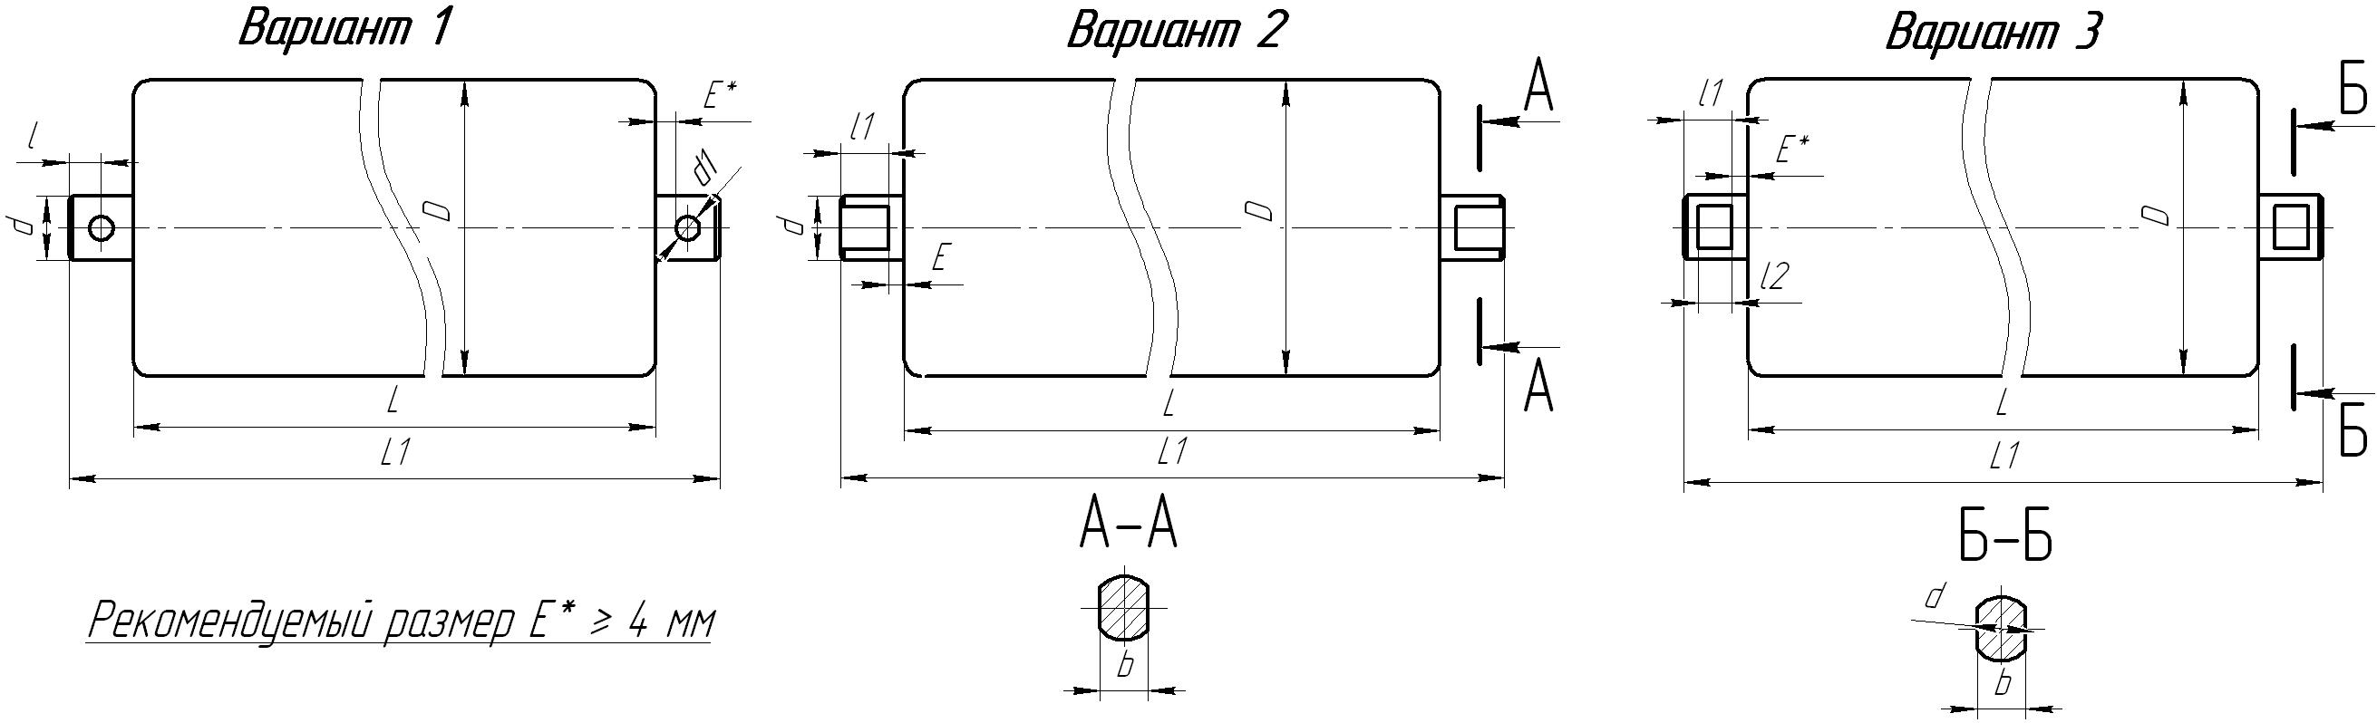
Номер варианта | D | L | L1 | d | d1 | l | l1 | l2 | b | E | Подшипник | Количество,шт. | Цена,руб. С НДС

